Инструкция по эксплуатации

2V78F-2

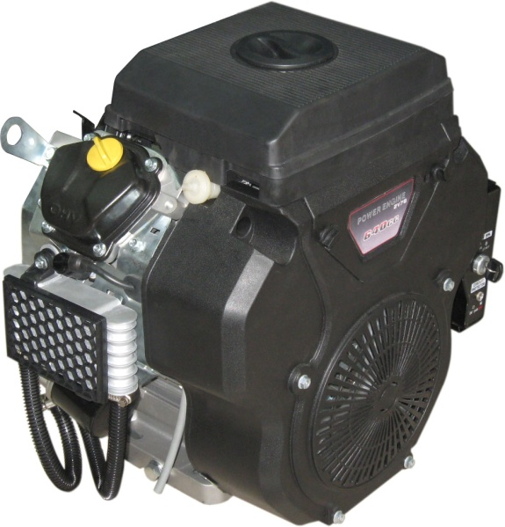

Благодарим Вас за покупку нашего двигателя.

Храните данное руководство в надлежащем месте, чтобы в любое время использовать его для справки.

Настоящее руководство входит в комплект поставки двигателя. Если двигатель перепродается, необходимо передать двигатель вместе с руководством.

Мы придерживаемся стратегии непрерывного развития; поэтому мы оставляем за собой право изменять продукт и пересматривать руководство без каких-либо уведомлений.

Авторское право: C наша компания. Все права защищены.

Запрещается воспроизводить, передавать, распространять и запоминать любое содержание в руководстве без предварительного письменного согласия нашей компании General Motors Engine Co.

Оглавление

1.Безопасность.............................................................................................................2
2.Названия деталей и компонентов...........................................................................3
3.Использование двигателя........................................................................................4
Выключатель двигателя..........................................................................................4
Кнопка дросселя......................................................................................................4
Рычаг регулятора.....................................................................................................4
Система защиты моторного масла.........................................................................5
4. Проверка перед эксплуатацией..............................................................................6
Профилактический осмотр......................................................................................6
Проверка моторного масла......................................................................................6
Проверка воздушного фильтра................................................................................7
5.Запуск двигателя…..................................................................................................8
6.Остановка двигателя...............................................................................................10
7.Техобслуживание
График технического обслуживания......................................................................11
Замена масла в картере.........................................................................................12
Обслуживание воздушного фильтра....................................................................13
Свеча зажигания.....................................................................................................14
Регулировка скорости холостого хода..................................................................14
8. Хранение двигателя..............................................................................................15
9.Устранение неисправностей….............................................................................16
10.Батарея..................................................................................................................19
11.Параметры двигателя..........................................................................................20
12.Монтажная схема.................................................................................................21

1. Безопасность
Ответственность потребителей

- Перед началом работы двигателя необходимо внимательно прочитать инструкцию и понять ее, иначе может произойти травма или повреждение двигателя.
- Ознакомьтесь с управлением двигателем и аварийной остановкой, управлять двигателем разрешается только уполномоченным лицам.
- Детям нельзя управлять двигателем ни в коем случае, дети и домашние животные должны находиться на расстоянии от места эксплуатации.。

Осторожно при заправке топливом

- Бензин имеет высокую степень воспламеняемости. Заливайте топливо на открытом воздухе и при хорошем состоянии вентиляции, двигатель должен быть остановлен.
- Запрещается курение, держаться подальше от открытого огня и искр при заполнении топлива.
- Не запускайте двигатель, пока остаются брызги бензина.

Горячий выхлоп

- Когда двигатель работает, глушитель нагревается до высокой температуры, и остаётся горячим в течение некоторого времени после остановки двигателя. Будьте осторожны, чтобы избежать прикосновения руки с глушителем. Не заносите двигатель в помещение, пока он не остынет.
- Для предотвращения пожара держите двигатель на расстоянии 1 м от стены или других устройств. И, конечно же, легковоспламеняющееся вещество следует размещать подальше от работающего двигателя.

Отравление угарным газом

- Выхлопные газы от двигателя содержат токсическую окись углерода, избегайте его вдыхание.
- Не эксплуатируйте двигатель в закрытом помещении или при плохом состоянии вентиляции.

2. Названия деталей и компонентов

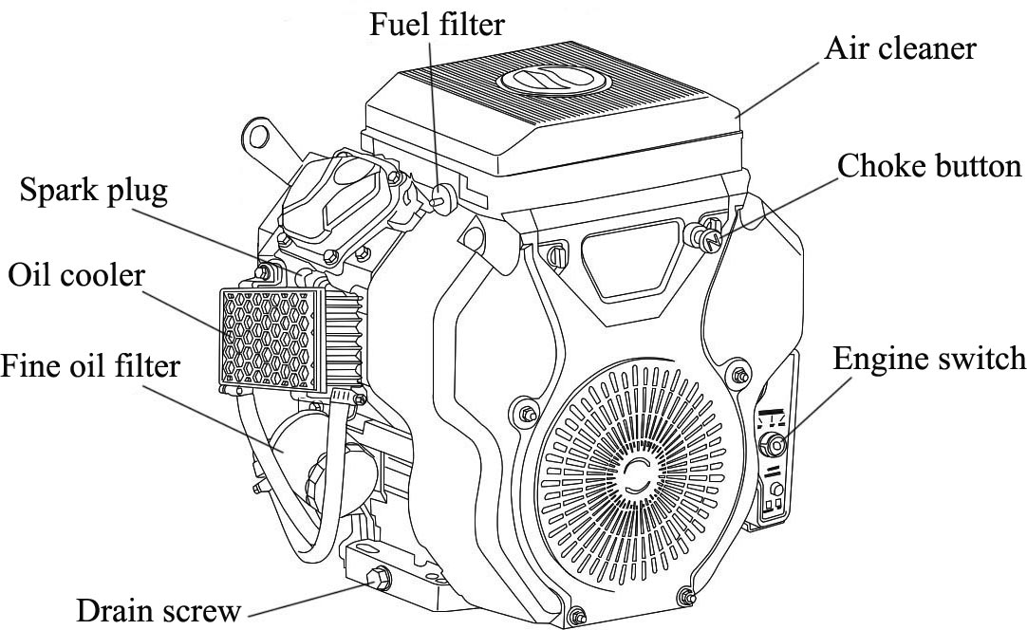

3. Использование двигателя

1) Выключатель двигателя

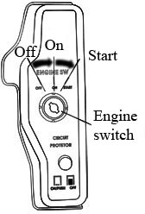
Переключатель двигателя – это цепь зажигания для пуска и остановки двигателя.
Когда переключатель двигателя поворачивается в положение “ON”, двигатель работает, когда переключатель поворачивается в положение “off”, двигатель останавливается.

2) Кнопка дросселя

Функция кнопки дросселя открыть или закрыть клапан дросселя в карбюраторе. Когда вытянете кнопку, клапан дросселя закрыт, в таком случае он может запустить холодный двигатель. Когда двигатель работает нормально, необходимо нажать кнопку дросселя внутрь, клапан дросселя будет в открытой позиции.
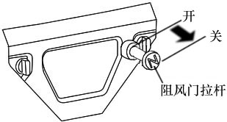

3) Рычаг регулирования

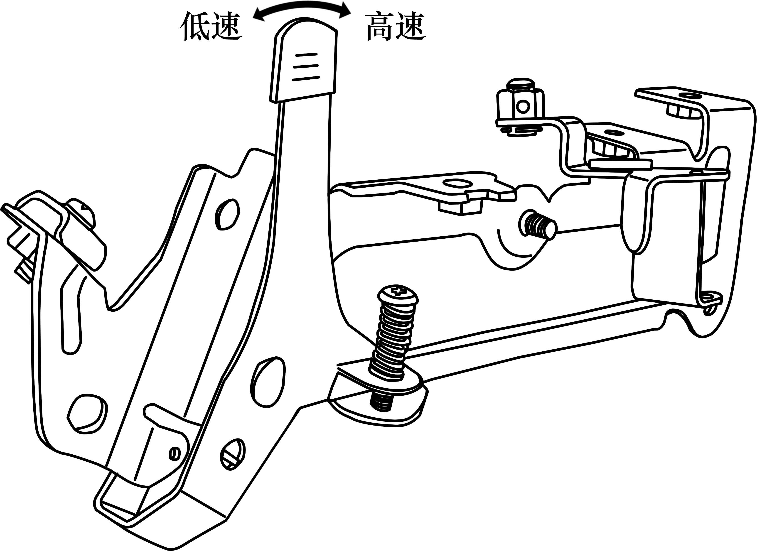
Отрегулируйте положение регулировочного рычага для того чтобы получить желаемую скорость.

Для работы с оптимальной скоростью двигателя, пожалуйста см. указанные параметры, которые соответствуют устройству.

4) Система защиты двигателя

Система защиты двигателя предназначена для защиты двигателя от повреждений из-за отсутствия масла в картере. Когда масло в двигателе ниже, чем безопасный уровень, то система защиты двигателя сработает автоматически и остановит двигатель (выключатель двигателя остается в положении “on”).

Если двигатель останавливается автоматически, но не может запуститься снова, то прежде всего, проверите уровень масла, если неполадка сохраняется, то произведите дальнейшую проверку.

4. Проверка перед эксплуатацией

Профилактический осмотр

- Проверьте на утечку моторного масла и топлива.
- Проверьте на повреждения.
- Проверьте положение кожуха и крышки, и затяжку винтов, болтов и гаек.

Проверьте моторное масло

Внимание После остановки установите двигатель в горизонтальное положение, затем проверьте уровень масла.

1) вытяните щуп масла и очистите его.
2) вставьте аккуратно щуп и выньте его снова для проверки уровня масла.
3) если уровень масла ниже нижнего предела, снимите крышку заливной горловины и залейте рекомендованное масло до верхнего предела.
4) после заполнения не забывайте установить щуп и затянуть крышку.
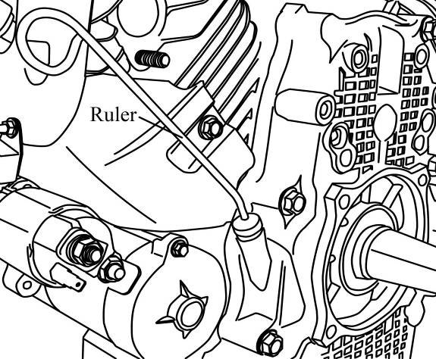
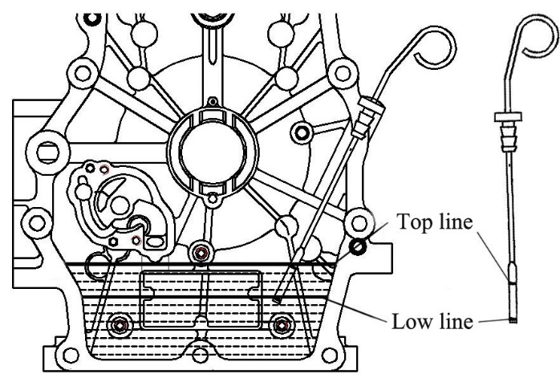

Когда уровень машинного масла ниже безопасной линии, система защиты двигателя автоматически останавливает двигатель. Чтобы избежать случайной остановки двигателя, перед каждым запуском двигателя проверяйте уровень масла.
Внимание: При заправке топливом уровень топлива не должен превышать плеча топливного фильтра (т. е. верхнего уровня).
Рекомендуется заправлять неэтилированным бензином марки 90 и выше.
При использовании неэтилированного бензина меньше нагара, и это может увеличить срок службы системы выпуска выхлопных газов.
Запрещается использовать отработанное топливо, загрязненное топливо и топливо, смешанное с моторным маслом.

С. Проверка воздушного фильтра
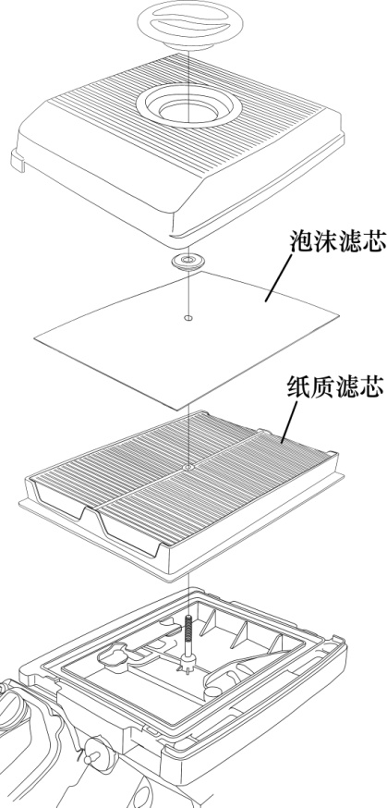
Снимите корпус фильтра, чтобы проверить элемент, очистите или замените его, если необходимо.

Элемент из пенопласта

Бумажный элемент

5. Запуск двигателя

1) Когда выполняется холодный запуск, кнопка дросселя должна быть в положении "off". Когда произведён горячий запуск, кнопка дросселя должна быть в положении "on".
.
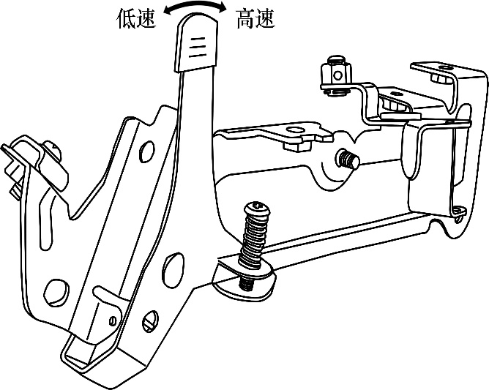
2) Отрегулируйте положение регулирующего рычага от "низкого уровня” к “высокому”, и остановите его на 1/3 от "высокой" скорости.

3) Выключатель двигателя поставьте в положение “on”

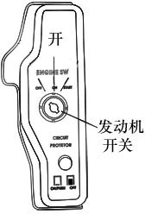

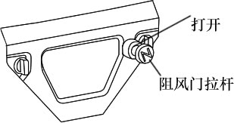
4) Tсли двигатель запускается при кнопке дросселя в положении "off“, то при прогреве двигателя осторожно нажмите кнопку дросселя в положение” on". Если производится «горячий запуск», то кнопка дросселя остаётся в положении” on".

6. Остановка двигателя
В аварийной ситуации простой способ остановить двигатель - это повернуть переключатель двигателя в положение off
Но, как правило, двигатель останавливают следующим образом:
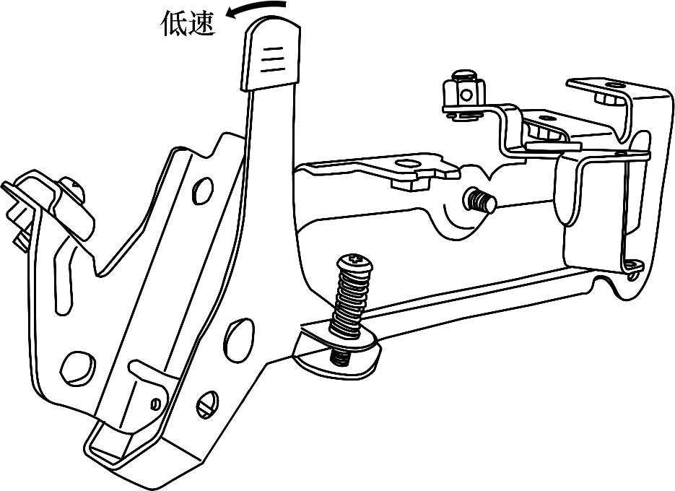
1) Поверните рычаг регулировки в положение "low".

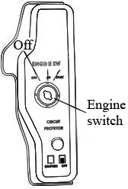
2) Заглушите двигатель

7. Техническое обслуживание
Таблица техобслуживания

Схема регулярного обслуживания |  | Посто-янно | через 20 час или после первого месяца | через 50 час или через 3 мес. | через 100 час или через 6 мес. | через 300 час или через год
Моторное масло | Уровень | ○
 | Замена |  | ○ |  | ○
Фильтр тонкой очистки масла | Замена |  |  |  |  | ○(2) или 200 час
Воздушный фильтр | Проверка | ○
 | Очистка |  |  | ○(1)
 | Замена |  |  |  |  | ○(3)
Крышка топливного бака | Очистка |  |  |  | ○
Уровень электролита в аккумуляторе | Проверка | ○
Свеча | Очистка |  |  |  | ○ | Замена
Зазор клапана | Регули-ровка |  |  |  |  | ○(2)
Топливопровод | Замена | Через каждые 2 года (2)

○ Предупреждение о техническом обслуживании
(1) Проводите техническое обслуживание двигателя чаще при использовании его в пыльной зоне.
(2) Техническое обслуживание должно выполняться специальным работником по окончании работы, если у вас нет надлежащих инструментов и специализированной техники.
(3) Только заменить элемент.

Модификация карбюратора для работы на большой высоте

На большой высоте стандартная карбюраторная воздушно-топливная смесь будет слишком богатой. Производительность будет снижаться, а расход топлива будет расти. Очень богатая смесь будет также загрязнять свечу зажигания и затруднять пуск. Эксплуатация в течение продолжительных периодов времени на высоте, которая отличается от той, на которую этот двигатель была сертифицирован, может увеличить количество выпускных газов.

Высотные характеристики могут быть улучшены за счет конкретных изменений карбюратора. Если вы постоянно эксплуатируете двигатель на высотах более 5000 футов (1500 метров), то попросите вашего обслуживающего дилера установить соответствующую модификацию карбюратора. Этот двигатель, эксплуатируемый на большой высоте с модификациями карбюратора для использования на такой высоте, будет соответствовать любому стандарту выбросов на протяжении всего срока его службы.

Замена масла в картере
После прогрева двигателя легче и быстрее сливать моторное масло.

1) Поместите ёмкость под двигатель для слива использованного масла. Затем выньте щуп и ослабьте сливной винт и шайбу.
2) После слива отработанного масла переустановите сливной винт и шайбу и затяните их.

Соблюдая охрану окружающей среды, пожалуйста, правильно подберите способ утилизации отработанного масла. Рекомендуется отправлять отработанное масло на местную станцию ​​технического обслуживания или в центр рециркуляции. Никогда не выбрасывайте ёмкость с отработанным маслом, не сливайте его на землю или в канавы.

3) Поместите двигатель в горизонтальное положение, заправьте рекомендованное масло до верхней линии.

Заправочная способность двигателя:
Не меняя масляный фильтр тонкой очистки: 1.1л
С заменой фильтра тонкой очистки: 1.4л
4) Установите щуп и затяните крышку заливной горловины.
Рекомендуемое моторное масло:
Моторное масло для 4-тактного двигателя:
Классификация API: SE, SF или эквивалент SG, SAE 10W-30.
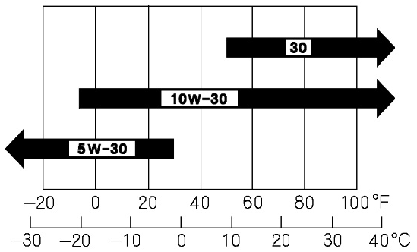
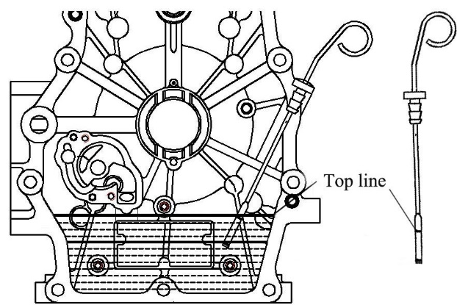

Если диапазон изменения температур в вашем районе ограничивается данными в приведенной выше таблице, то класс масла может быть выбран в соответствии с ней.

Техническое обслуживание воздушного фильтра
Если воздушный фильтр загрязнен, то это влияет на впуск воздуха, мощность двигателя снижается.
Если рабочее место с высокой запылённостью, то техническое обслуживание должно выполняться чаще, чем показано в графике технического обслуживания.
Внимание!
В случае отсутствия элемента или его повреждения пыль
будет всасываться в двигатель и приводить к быстрому износу
двигателя.

Двухэлементный воздушный фильтр
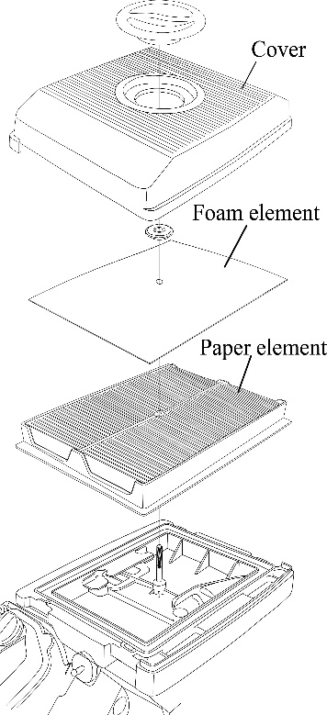
1) Отвинтите гайку крышки и снимите корпус.

2) Снимите шайбу, вытащите бумажный и пенопластовый
элементы.

3) Отделите бумажный элемент от пенопласта.

4) Проверьте элементы и при необходимости замените.
Как правило, когда подходит срок, указанный в графике
технического обслуживания, замените
бумажный элемент
Чистый бумажный элемент:
Выбейте пыль из элемента, или продуйте его высоким давлением изнутри наружу
(менее 2,1 кг / см2).
Никогда не удаляйте пыль кистью, иначе пыль
впитается в волокно и заблокирует вентиляционные отверстия.

Чистый пенопластовый элемент:
Очистите элемент водой с мылом, промойте и высушите;
или очистите его с помощью огнестойкого растворителя и высушите..

5) Очистите кронштейн и корпус воздушного фильтра. Не допускайте попадания пыли в карбюратор через впускную трубу.

6) Установите пенопластовый и бумажный элементы.

7) Установите корпус и затяните гайку.

Свеча зажигания

Рекомендуется использовать свечу зажигания, F7TC или аналогичную.
Внимание:
Свеча зажигания неправильного типа может повредить двигатель.

1) Снимите крышку свечи зажигания, Очистите пыль вокруг свечи зажигания.
2) Отвинтите свечу зажигания специальным торцевым ключом.
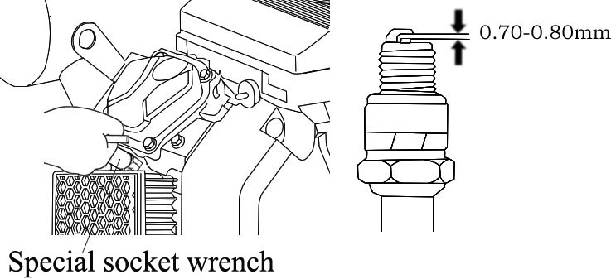

3) Проверьте свечу зажигания. Если электрод или изолятор повреждены, замените свечу зажигания. Зазор электрода свечи зажигания должен составлять 0,70-0,80 мм. При необходимости отрегулируйте боковой электрод.
4) Вкрутите свечу зажигания рукой, чтобы не повредить резьбу на головке.
5) Когда свеча зажигания находится в нужном положении, затяните её специальным торцевым ключом и поставьте шайбу.
После установки свечи и шайбы, затяните свечу 1 / 8-1 / 4 оборота.
6) Установите крышку свечи зажигания.

Регулировка холостого хода

1. Запустите двигатель вне помещения, разогревайте его некоторое время.

2. Установите рычаг регулирования в положение «низкое -low».

3. Отегулируйте скорость холостого хода с помощью специального инструмента, установите
скорость холостого хода в пределах диапазона:

Стандартная скорость холостого хода: 1800 ± 150 об / мин.
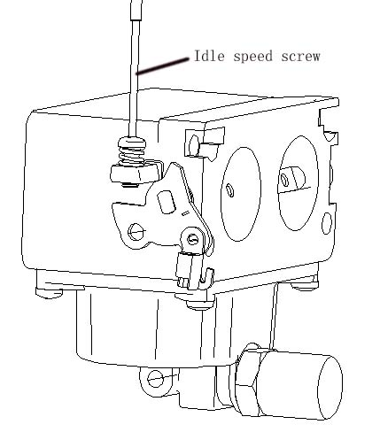

8. Хранение двигателя

После выключения двигателя не очищайте двигатель не менее получаса, пока он не остынет. Очистите все поверхности двигателя и поправьте поврежденную красящую пленку, нанесите антикоррозийное масло на поверхность, подверженную ржавчине.
Внимание!
Не промывайте двигатель водой под высоким давлением, потому что вода может попасть в воздушный фильтр и глушитель, и даже в цилиндр через впускной трубопровод, таким образом может появиться ржавчина. Не чистите двигатель, пока он не остынет, потому что вода, попавшая на горячий двигатель, вредна для него.

1) Поместите ёмкость под карбюратор (под трубкой слива).
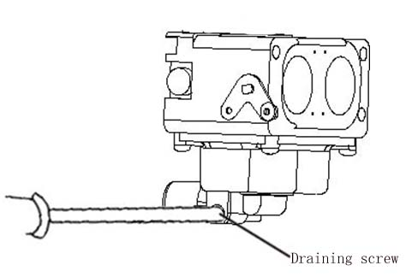
2) Отвинтите сливной винт карбюратора, слейте топливо из карбюратора через сливную трубку в ёмкость. После этого затяните сливной винт.

3) При повторном использовании двигателя замените масло.
4) Снимите две свечи зажигания.
5) Залейте масла 5 LM-10LM в головку.
6) Поверните двигатель в несколько оборотов, чтобы распределить масло в головке.
8) Установите назад свечу зажигания.
9) Медленно вращайте двигатель, пока не почувствуете сопротивление. В этом случае все клапаны закрыты для предотвращения попадания влаги из воздуха.
10) Накройте двигатель пылесборником и поместите его в сухую и вентилируемую зону.
11) При хранении батарею нужно заряжать каждый месяц, это продлит срок её службы.
Внимание!
• Продолжительность времени, в течение которого бензин может оставаться в топливном баке и карбюраторе, не создавая каких-либо функциональных проблем, зависит от таких факторов, как смесь бензина, температура хранения и частично или полностью заполнен топливный бак. Воздух в частично заполненном топливном баке способствует ухудшению качества топлива. Очень теплые температуры хранения ускоряют ухудшение качества топлива. Бензин будет окисляться и ухудшаться при хранении.

Некачественный бензин приведет к ухудшению пуска, и он оставляет осадки, которые забивают топливную систему. В результате, если двигатель не используется более одного месяца, масло должно быть полностью спущено для предотвращения износа топлива в топливной системе и карбюраторе.
• сбои в работе топливной системы или двигателя, возникающие в результате неправильного хранения, выходят за рамки гарантии.

9.Устранение неисправностей
1) Затруднён запуск

Неисправность |  |  |  | Причины | Устранение
Цилиндр  Давление нормаль-ное | Свеча в порядке | Топливная система не в порядке | Забит топливо-провод | Нет топлива или закрыт краник | Залейте топливо, включите краник
 |  |  |  | Забито вентиляционное отверстие крышки бака | Прочистите
 |  |  |  | Забит краник | Прочистите
 |  |  |  | Отверстие неправильно отрегулировано или забито | Отрегулируйте、про-чистите 、продуйте
 |  |  |  | Заело иглу клапана или поплавок | Отремонтируйте или замените
 |  |  | Топливо- провод  прочищен | Грязное или некачественное топливо | Замените топливо и очистите карбюратор
 |  |  |  | Вода в топливе | Замените топливо и очистите карбюратор
 |  |  |  | Избыток топлива в цилиндре | Слейте топливо и просушите свечу
 |  |  |  | Не тот класс топлива | Залить подходящее
 | Топливная система в порядке | Искра нормальная | Плохая свеча | нагар, загрязнён электрод | Очистить нагар
 |  |  |  | Изолятор поврежден | Заменить свечу
 |  |  |  | Прогорание электрода | Заменить свечу
 |  |  |  | Неправильный зазор у свечи | Отрегулировать зазор
 |  | Свеча в порядке | Нет искры | Поврежден провод высокого напряжения | Заменить провод
 |  |  |  | Неисправна катушка зажигания | Заменить катушку
 |  |  |  | Недостаточна магнитная напряжённость | Намагнитить или заменить
Цилиндр  Давление  ненор- мальное | Топливная система в порядке | Система зажигания не в порядке | Свеча в порядке | Поршневое кольцо изношено или сломано | Заменить
 |  |  |  | Поршневое кольцо пригорело | Очистить нагар
 |  |  |  | Свеча без шайбы или слабо затянута | Поставить шайбу или затянуть
 |  |  |  | Течь между головкой и блоком | Заменить цилиндр
 |  |  |  | Неплотное прилегание клапана | Притереть или заменить

2）Недостаточная мощность

Неисправность | Причины |  | Устранение
При повышении подачи топлива скорость повышается медленно, или даже понижается, или двигатель глохнет | Система зажигания | Неправильный момент зажигания | Замените катушку зажигания
 | Топливная система | Попадание воздуха в топливопровод | Прокачайте
 |  | Отверстие отрегулировано неправильно | Отрегулировать
 |  | Заблокирован игольчатый клапан или отверстие | Очистить, продуть
 |  | Топливный кран заблокирован | Очистите или замените
 |  | Нагар в камере сгорания | Удалите нагар
 | Система впуска | Заблокирован воздушный фильтр | Очистите или замените элемент
 |  | Течь в системе впуска | Отремонтируйте или замените
 | Плохая компрессия | Изношены цилиндр, поршень, поршневые кольца | Заменить
 |  | Течь между головкой и блоком | Замените прокладку
 |  | Неправильный зазор клапана | Отрегулировать
 |  | Неплотное прилегание клапана | Притереть или заменить

- Внезапная остановка

Неисправность | Причины |  | Устранение
 | Топливная система | Закончилось топливо | Залить, открыть кран
Внезапная остановка при работе |  | Заблокирован карбюратор | Проверить топливную систему, прочистить
 |  | Утечка топлива из поплавка | Отремонтировать поплавок
 |  | Заело игольчатый клапан | Отремонтировать клапан
 | Система зажигания | Пробивает свеча, короткое замыкание через нагар | Замените свечу
 |  | Сгорел электрод | Замените свечу
 |  | Отсоединился провод высокого напряжения | Отремонтируйте или замените
 |  | Прогорела катушка зажигания | Замените
 | Другие | Серьезные задиры цилиндра или клапан отвалился | Отремонтируйте или замените повреждённые детали

Неисправность | Причины | Устранение
Перегрев двигателя | Неправильный момент зажигания | Замените катушку зажигания
 | Недостаточно моторное масло | Залить моторное масло
 | Блокирован выпуск | Прочистить
 | Утечка в кожухе вентилятора | Отремонтировать повреждённое место
 | Забит воздухопровод | очистить радиатор
 | Отсутствует вентилятор | Установить
 | Не эффективно действует поршневое кольцо, утечки в корпусе | Заменить изношенные детали
 | Двигатель работает с повышенной скоростью | Проверьте систему регулировки, замените регулирующий механизм

- Ненормальный шум
Неисправность | Причины | Устранение
Хлопки | Поршень, поршневое кольцо изношено | Замените изношенную деталь
 | Соединительная штанга, поршневой палец, отверстие пальца изношено | Замените изношенную деталь
 | Коленвал изношен | Заменить или отремонтировать
 | Поршневое кольцо сломано | Заменить поршневое кольцо
Стук с металлическим звуком | Чрезмерный нагар в камере сгорания | Удалить нагар
 | Слишком мал зазор между электродами свечей зажигания | Отрегулируйте зазор электродов
 | Чрезвычайно обогащенное топливо | Проверка карбюратора
 | Неподходящий класс топлива | Заменить топливо
 | Перегрев двигателя | См. неисправности - перегрев
Ненормальный шум | Неправильно отрегулирован клапан | Отрегулировать зазор клапана
 | Ослаблено соединение между маховиком и кривошипом | Замените соединительный элемент и переустановите

10. Аккумулятор (дополнительно)

Пожалуйста, выберите аккумулятор, 12 В, номинальная мощность 20 А\ч. или более.

Никогда не подключайте положительный и отрицательный электроды в обратном порядке, иначе это повредит двигатель и аккумулятор.

Проверьте уровень электролита в ячейках, они должны находиться в положении между верхней и нижней предельной линией. Если уровень электролита ниже линии нижнего предела, выкрутите колпачок и долейте дистиллированную воду, пока она не достигнет верхней предельной линии. Уровень электролита в ячейках должен быть почти на одной высоте.

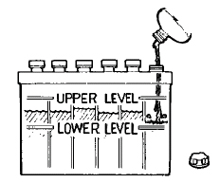
Внимание!
Upper line
Lower line
• При неправильной работе аккумулятор может взорваться, и, таким образом, травмировать людей, поэтому держите аккумулятор вдали от пламени и легковоспламеняющихся предметов. огонь
• аккумулятор испускает взрывоопасный газ, поэтому держите его подальше от огня. При зарядке аккумулятора или при использовании его поддерживайте вентиляцию.

Подключение стартера::

Будьте осторожны, чтобы не соединить клеммы наоборот, иначе произойдёт короткое замыкание. Как обычно, подключите вначале положительную клемму, затем отрицательную.

1) Подключите положительный провод батареи к клемме пускового реле.
2) Подключите отрицательный провод аккумулятора к винту кронштейна двигателя.
3) Подключите положительный провод батареи к положительному полюсу аккумулятора.
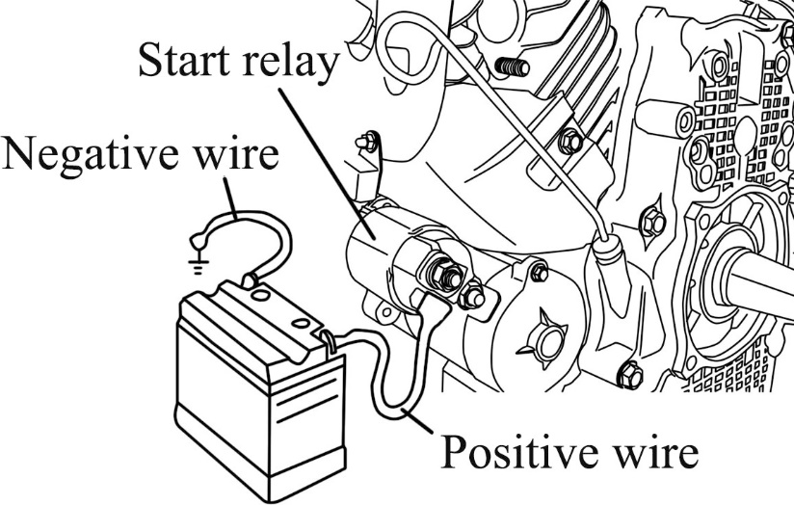
4) Подключите отрицательный провод аккумулятора к отрицательному полюсу аккумулятора.

11. Параметры двигателя

Проект | 2V78F-2
Тип двигателя | 2-цил、4-такт、воздушное охл.、Верхн. расположение клапана
Рабочий объём  （Диаметр цилиндра Х ход поршня） | 678мл（78X71мм）
Номинальная мощность  (КВт / 3600об.мин) 14,7 | 14.7
Макс. крутящий момент(N·m)  скорость (об.мин) | 45/2500
Расход топлива  (Г / кВт • ч) ≤374 | ≤374
Скорость холостого хода  (Оборотов в минуту) | 1800±150
Коэффициент колебаний скорости | ≤10%
Степень сжатия | 8.5:1
Пусковой режим | Эл. стартер
Направление вращения | Против час. стрелки（со стороны выпуска）
Зазор клапана (мм) | Впуск 0,10 ~ 0,15
 | Выпуск 0.15~0.20
Свеча зажигания | F7TC
Зазор свечи (мм) | 0.7~0.8
Режим зажигания | Тиристорное бесконтактное зажигание
Тип воздушного фильтра | Двойные элементы
Размер (мм)  д х ш х в | 455X400X450
Вес нетто (кг) | 45

Номинальная мощность двигателя, указанная в этом документе, - это чистая выходная мощность, протестированная на производственном двигателе данной модели и измеренная в соответствии с SAE J1349 со скоростью 3600 об / мин (чистая мощность) и 2500 оборотов в минуту (максимальный крутящий момент). Двигатели массового производства могут отличаться от этого значения.
Фактическая выходная мощность двигателя, установленного на конечной машине, будет варьироваться в зависимости от множества факторов, включая рабочую скорость двигателя в зависимости от применении, условия окружающей среды, техническое обслуживание и другие факторы.

12. Монтажная схема
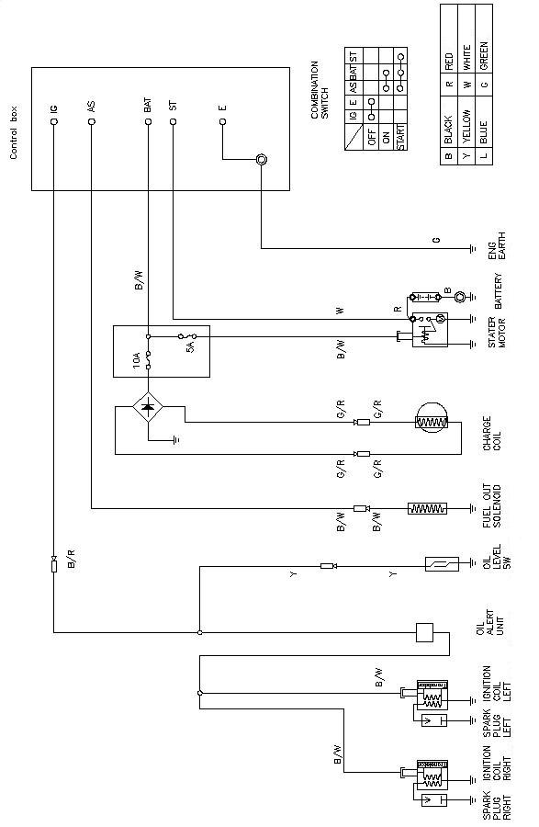
С электростартером и системой защиты для масла

